JUAN IZAI HERNANDEZ ORTEGA 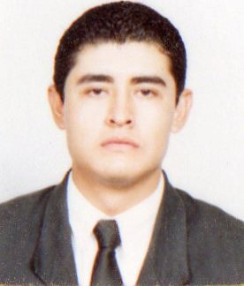

DATOS PERSONALES

Fecha de Nacimiento: 07 de Julio de 1981
Lugar de Nacimiento: Guadalajara Jal.
Dirección: Contadores Núm. 40 Fracc. Pedregal de Santa Martha, Tonala, Jal.
Celular: 3331030401 / 3312708543
E-mail: izai_07@hotmail.com
Estado Civil: Soltero

FORMACION ACADEMICA

2007 – 2008 Universidad Tecnológica de Jalisco.
Carrea: Tecnologías de la Información y comunicación. (TIC)

2002 – 2004 Preparatoria UNIVER

EXPERIENCIA LABORAL

Abril 2013 – Noviembre 2013
SEDESOL
Área: Operativa- Promotor Social
Funciones: Proporcionar Atención a la Población
Tel: 981 1316714

Octubre 2009 - Noviembre 2012
H. AYUNTAMIENTO DE CAMPECHE
Área: Consejería Jurídica
Funciones: Captura de datos, elaboración de oficios, diligencias notificatorias.
Tel: 981 8163368

Marzo 2009 – Diciembre 2009
Negocio propio
Giro: Alimentos

Enero 2007 – Octubre 2008
EMPRESA
Representante de Ventas
Funciones: Colocar producto en el mercado (estéticas)
Teléfono: 044 3334962841

Junio 2006 – Noviembre 2006
COMUNICART S.A. DE C.V.
Supervisor de Ventas
Funciones: Supervisión de demostradoras en tiendas de autoservicio
Elaborar reportes de venta
Darle seguimiento a las promociones
Servicio al cliente
Teléfono: 36 34 53 01

Febrero 2005 − Abril 2006
CABRERA LLAMAS Y ASOCIADOS S.A. DE C.V.
Auxiliar Administrativo
Funciones: Control de doctos.
Armado de expedientes
Captura de datos
Movimientos bancarios
Teléfono: 32 84 17 45

INFORMATICA
Microsoft office, Windows, Internet

DATOS DE INTERES
- Facilidad para establecer relaciones interpersonales.
- Disponibilidad para viajar.
- Licencia de Conducir.

